关于长兴站举办场（厂）内专用机动车辆作业人员（叉车司机N2、内燃观光车司机N4、蓄电池观光车司机N5）取证考前辅导班的通知
各有关单位：
为配合场（厂）内专用机动车辆作业人员（叉车司机N2、内燃观光车司机N4、蓄电池观光车司机N5)机电类安全管理员）取证考试，帮助报考人员更系统、全面地学习和掌握场（厂）内专用机动车辆作业人员（叉车司机N2、内燃观光车司机N4、蓄电池观光车司机N5）相关知识，理解考核大纲规定的有关具体要求，将于2018年7月26日由湖州市敬业特种设备技术咨询有限公司举办考前理论培训及实际操作辅导（自愿参加）。现将此次考前辅导的有关事项通知如下：
一．报名对象及条件：
1、全市未取得《特种设备作业人员证》的从事场（厂）内专用机动车辆作业人员（叉车司机N2、内燃观光车司机N4、蓄电池观光车司机N5）的人员。
2、参加取证考试的人员需年满18周岁，男性60周岁以下、女性55周岁以下，身体健康并满足从事的作业种类对身体的特殊要求，有与申请作业种类相适应的文化程度（初中以上）。
3. 具有相应的安全技术知识与技能，有3个月以上申请项目的实习经历,具备独立上岗能力,符合安全技术规范规定的其他要求。
4. 报到时提供特种设备作业人员考试申请表1张（用人单位意见栏盖章）、身份证复印件（正反面）1张、学历证明（毕业证书复印件或者户口本个人信息页（个人信息页学历要求初中以上）复印件）1份。
5、注意事项：（1）报名及考试当天需带本人身份证，报名时将于前台帮忙确认身份证是否失磁，失磁身份证不能参与理论考试，考核及培训费用请自备现金。
二．时间安排：报到时间2018年7月26日上午9：00至上午11：00（上午11：00前未报到者本期不予受理），7月26日至7月27日考前理论培训及实际操作辅导。考试时间待定（具体考试时间以考试机构核定时间为准）
三．报到地点：雉城长吕路与雉州大道交叉处特种设备检测研究院（靠近东鹏瓷砖)
四．收费：
1.考试收费标准：浙价费【2011】69号。考试费N2叉车司机、N4内燃观光车司机、N5蓄电池观光车司机240元。
2.湖州敬业特种设备技术咨询辅导费：N2叉车司机熟练人员760元，无叉车操作经验人员1260元（含资料费、叉车实操练习费、无叉车操作经验人员分别辅导）。N4内燃观光车司机、N5蓄电池观光车司机470元（仅含资料费）。
五．其它
相关单位如有其他种类特种设备作业人员培训需要，请浏览湖州市特种设备检测研究院网站www.hztjzx.cn“培训通知”， 未尽事宜可电话咨询：0572-6890121 。
附件：特种设备作业人员考试申请表及体检表（附件于湖州市特种设备检测研究院网站www.hztjzx.cn“表格下载-》考核类”下载）

HSQS/QR-211（3）
特种设备作业人员考核申请表
申请人姓名 |  |  | 性别 |  |  |  | 贴  照  片
通信地址
学 历 |  |  | 邮政编码
身份证号 |  | 手机号
领证地点 | □长兴 □德清 □安吉 □吴兴 □南浔 □开发区
纳税人识别号 |  | 发票号 | /
申请考核作业种类、作业项目、项目代号
□特种设备相关管理 | □锅炉压力容器压力管道安全管理(A3) □电梯安全管理(A4)  □起重机械安全管理(A5) □场(厂)内专用机动车辆安全管理(A8)
□锅炉作业 | □一级锅炉司炉(G1) □二级锅炉司炉(G2)  □一级锅炉水质处理(G4) □二级锅炉水质处理(G5)
□压力容器作业 | □固定式压力容器操作(R1)
□气瓶作业 | □永久气体气瓶充装(P1) □液化气体气瓶充装(P2) □溶解乙炔气瓶充装(P3)  □液化石油气瓶充装(P4) □车用气瓶充装(P5)
□压力管道作业 | □压力管道巡检维护(D1)
□电梯作业 | □电梯司机(T3)
□起重机械作业 | □起重机械指挥(Q3) □桥门式起重机司机(Q4) □塔式起重机司机(Q5)  □门座式起重机司机(Q6) □缆索式起重机司机(Q7) □升降机司机(Q9)
□场(厂)内专用机动车辆作业 | □叉车司机(N2) □内燃观光车司机(N4) □蓄电池观光车司机(N5)
工作简历 | 年 月至 年 月 单位： 职务或工种：  年 月至 年 月 单位： 职务或工种：
安全教育培训、实习情况、身体健康状况及用人单位意见 | □ 该申请人身体健康状况良好，能够适应所申请考核作业项目的需要；  □ 该申请人如从事压力管道操作需有1年以上申请项目的实习经历，其余则需有6个月以上申请项目的实习经历（本项仅适用于新取证人员）；  □ 该申请人具有2年以上申请项目的相关工作经历（本项仅适用于安全管理人员）；  本单位同意报考，并对上述内容的真实性负责。  （用人单位公章）  年 月 日 |  |  |  |  | □ 该申请人已经过安全教育和培训。  本单位同意报考，并对上述内容的真实性负责。  （培训单位公章）  年 月 日
相关材料 | □ 身份证明（复印件，1份）（粘贴在表格反面）  □ 学历证明（毕业证复印件或户口簿上本人信息的复印件，1份）  □ 其他  声明：本人对所填写的内容和所提交材料实质内容的真实性负责。  申请人（签字）： 年 月 日
注：1、有6个月以上(含6个月)所申请项目的实习经历，是指在已经持有相应项目的《特种设备作业人员证》2年以上(含2年)的相应作业人员指导下，进行6个月以上(含6个月)的操作技能学习；相关安全教育培训和实习证明及身体健康证明由用人单位确认、专业培训机构或者实习单位提供。
2、填表时请根据实际情况勾选“□”相应选项。

毕业证复印件或户口簿上本人信息的复印件
粘贴处
身份证明复印件
粘贴处

湖州市特种设备检测研究院长兴检测站地址
长兴检测站地址：
1、百度地图搜索：田川物流办公楼
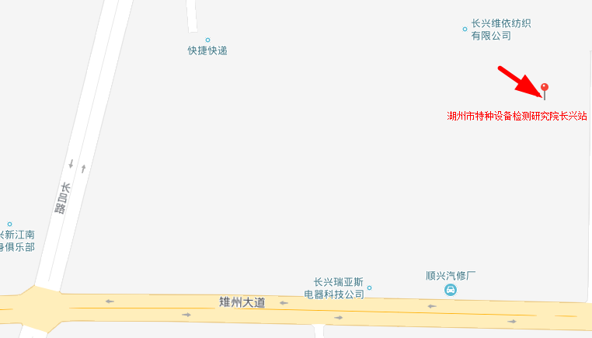
2、长吕路中医院方向右转
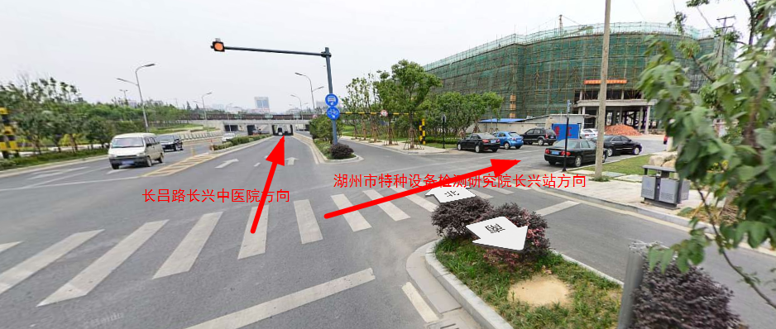
3、东鹏瓷砖一直到底
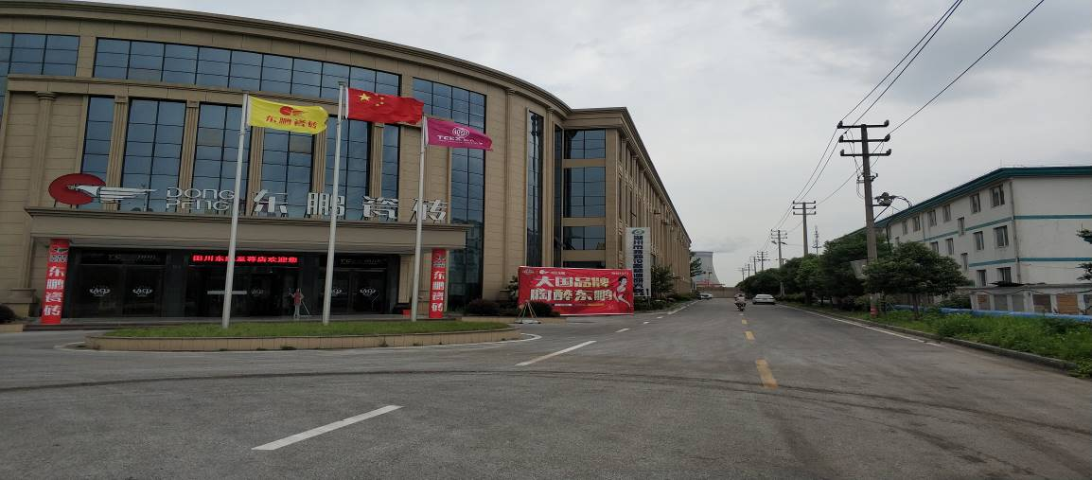
4、湖州市特种设备检测研究院长兴检测站3楼
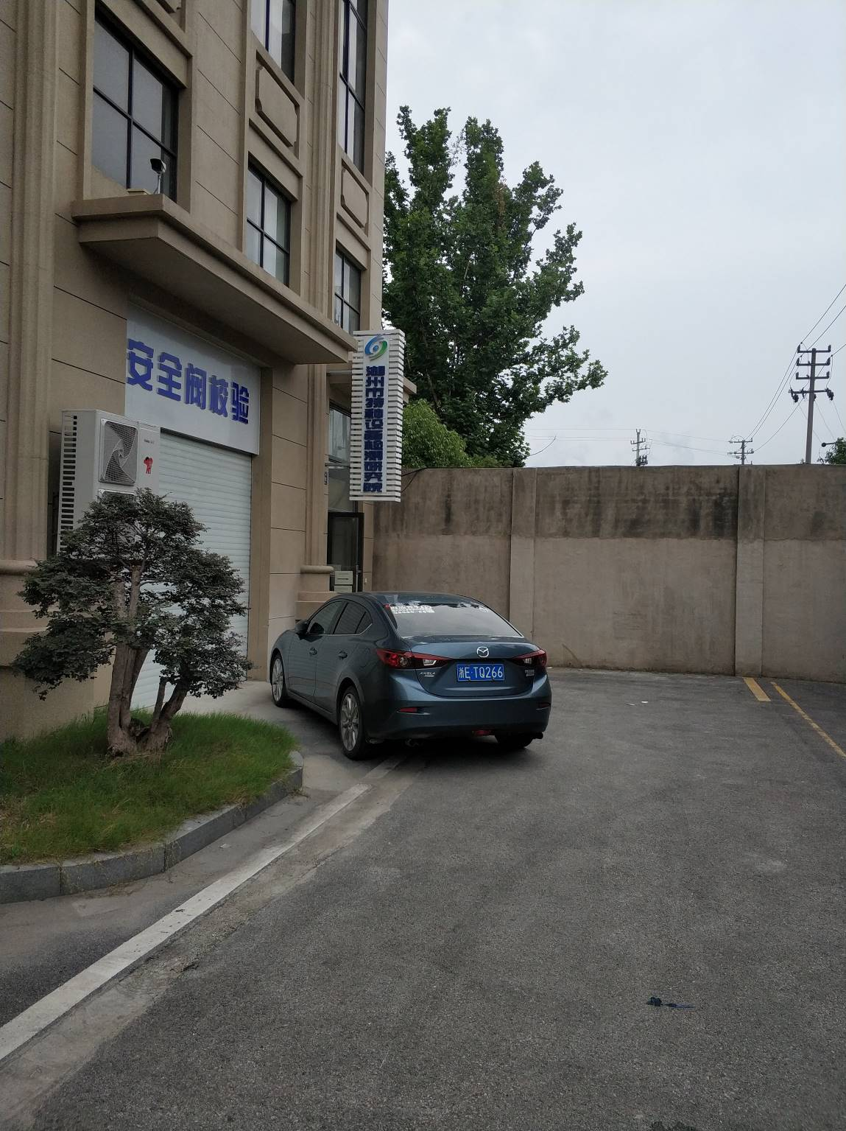
联系：俞平 19957222760（微信）

特种设备作业（含管理）人员取证考试考生须知
- 参加报名考试条件
1、年龄为18周岁（管理20周岁）至60（女：55）周岁；2、具有报考项目所要求的文化程度；3、身体健康并满足从事的作业种类对身体的特殊要求；4、具有相应的安全技术知识与技能，并具备独立操作（管理）能力；5、符合安全技术规范规定的其他要求。

- 考试纪律及其他
1、需凭身份证参加排队考试；2、理论考试为电脑机考方式，闭卷考试；3、除管理人员外，其余项目需进行实际操作技能考试，二个项目同时合格后方可取证；4、保持考场纪律，独立完成考试，发现代考等作弊的将取消其该次考试资格；5、复习资料不得带入考场，个人手机等电子设备需关机；6、自考试机构安排考之日起，各考生需在一年内完成考试（考试不合格需补考的也需在一年内完成补考），超过一年的，其考试安排（成绩）自动取消，不参加考试或超期未完成考核的，视为自动放弃；7、需参加补考的应在补考前电话向考试机构预约补考时间（考试安排电话：0572-2523126），由考试机构确认安排补考时间。8、考试合格的考生，考试机构以手机短信的方式通知各考生到各自的发证机构领证，未收到短信的，可在考试合格后的五十个工作日后电话询问确认。

领证说明

附：各县区领证
自2016年7月1 日起，特种设备作业人员证发放及复审（补证）工作由各县区进行。特种设备作业人员证发放联系信息如下：
长兴：办公室电话：0572-6053201；地址：浙江省长兴县雉城镇锦绣路8号；长兴市民服务中心3楼K07室；经办人：韦玮
德清：办公室电话：0572－8078021；地址：浙江省德清县武康镇舞阳街208号；德清县市场监督管理局B305室；经办人：尤翔
安吉：办公室电话：0572－5600393；地址：浙江省安吉县递辅镇吉庆桥北；安吉县市场监督管理局313室；经办人：王朝明
南浔：办公室电话：0572－3097207；地址：南浔镇南林中路660号1号楼2层；南浔区行政服务中心一楼；经办人：邓艳霞
吴兴区：联系电话：0572－2057297；地址：吴兴区区府路1188号总部自由港H幢（2楼商事登记窗口）；经办人：方静
开发区：联系电话0572－2582173。地址：湖州市红丰路1568号一楼大厅9号窗口；经办人：尤惠锦

